----/---- EĞİTİM ÖĞRETİM YILI ……………………………………. ORTAOKULU
5. SINIF TÜRKÇE DERSİ 1. DÖNEM 1. YAZILI SINAVI

İSİM SOYİSİM | NUMARA | SINIF | NOT

“Benim kitaplarım hep çiçek kokar. Renk renk güzellik kokar barış ve sevgi yayılır onların ortamında. Belki bu yüzden, kitaplarımla birlikte evimizde daha güzel bir dünya oluşur. En güzeli, ben daha anlayışlı, daha içten, daha sevecen biri oluverdim. Kuşlarla, kelebeklerle, ağaçlarla, bulutlarla dost oldum. Onları bizim insan yanımızla bütünleyerek değerlendirmek ne yararlı bir oyunmuş meğer.”

- Yukarıdaki metnin konusu nedir? (5p)

- Yukarıdaki metnin size vermek istediği mesaj nedir? (7p)

3. Paragrafta kitap neye benzemiştir?(5p)
A) Çiçeklere B) Arkadaşlarımıza
C) Bulutlara D) Kelebeklere

4. “Sıcak” sözcüğü aşağıdaki cümlelerin hangisinde gerçek anlamının dışında kullanılmıştır? (5P)
- Sıcak davranışlarıyla gönlümü kazandı.
- Çukurova’da sıcaklar başladı.
- Bir kâse sıcak çorba içini ısıtır.
- D) Çayı çok sıcak içmek dişlere zarar verir.

5. Aşağıdaki deyimleri anlamlarına göre eşleştiriniz. (Harfleri başına yazınız.) (10p)

( ) Gözü açık olmak | A. Beklenmedik bir anda iyi bir durumla karşılaşmak.
( ) Ağaç yaşken eğilir | B. Uyanık ve becerikli olmak
( ) Acele işe şeytan karışır. | C. Aldanmamak için çok uyanık olmak
( ) Kısmeti ayağına gelmek | D. İnsanlar küçük yaşta kolay eğitilir.
( ) Gözünü dört açmak | E. Çabucak bitsin diye acele yapılan işler iyi bitmez.

6. Aşağıdaki cümlelerin başında bulunan boşluklara neden-sonuç cümlesi ise N, amaç-sonuç cümlesi ise A, koşul-sonuç cümlesi ise K harfi koyunuz. (12 P)

( )Dün gece ince giyindiğinden üşümüş. | ( ) Kilo verebilmek için her gün yürüyor.
( ) İzin alabilmek için uğraşıyor. | ( ) Ödevi bitirebilirse o da gelecek.
( ) Yorgun olduğu için işi erken bıraktı. | ( ) Babasını üzmemek için erken gitti.

7. Aşağıda verilen kelimelerin eş anlamlılarını karşılarına yazınız. (8P)

Mektep |  | Fayda
Ak |  | İmtihan
Al |  | Harp
Kalp |  | Misafir

8. Aşağıdaki kelimelerin karşısına zıt anlamlılarını yazınız. (8P)
Beyaz |  | İyi
Git |  | İleri
Yakın |  | Sağ
Güzel |  | Kara

9. Aşağıdaki cümleleri inceleyiniz ve ifadelerin gerçek mi yoksa hayal ürünü mü olduğunu yanına yazınız. (10P)

Gökkuşağından kayarak bahçeye indiler. [………………………………………]
Şişenin içinde güzel bir peri kızı çıktı.[………………………………………]
Parktaki bankta kitap okumaya başladı.[………………………………………]
Kertenkelelerin kuyrukları kopunca yeniden uzar.[………………………………………]
Yağız annesinin işini bitirmesini bekliyordu.[………………………………………]
10. Aşağıdaki metinde boş bırakılan parantez içerisindeki boşluklara gelecek olan noktalama işaretlerini koyunuz. (10P)

Güneş enerjisi kullanılmaz buralarda( ) Çünkü güneşli gün yok denecek kadar azdır( ) Kar( ) yağmur( ) fırtına derken bitiverir kış. Artık güneşi görürüz diye seviniriz ama mümkün mü( )

11. Aşağıda verilen kelimeleri inceleyerek bir kelimeden farklı bir kelimeye dönüşmüş olanları kutu içine alınız. (10P)

Gözlükçü Sınıf Okul Televizyon Doktor Örtü Sandalye Kitaplık Demirci
12. Yandaki görseli yorumlayarak aşağıya yazınız. (10P)

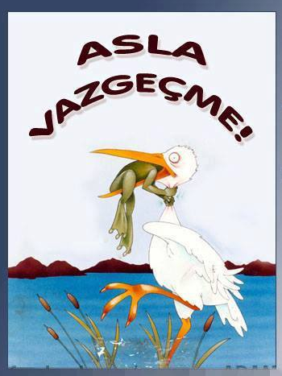
Başarılar | ……………….. | Türkçe Öğretmeni

